Opdracht Waterzuivering
Meer informatie vind je op de PowerPoint van vorige week: goo.gl/itZMxA
- Wat is de (belangrijkste) functie van:
Harkrooster Verwijderen van grof materiaal (plastic zaakjes, tampons, condooms, etc.)
Voorbezinktank Laten bezinken van zwaardere delen + afschrapen vet dat gaat drijven.
Zandvanger Zand verwijderen om leidingen te beschermen
Biologische proces Verwijdering van stikstof en organische materiaal (CZV)
Nabezinktank Laten bezinken van het actief slib uit het biologische proces.
- Wat wordt er bedoeld met de volgende begrippen
Influent Het ongezuiverde afvalwater
Effluent Het gezuiverde afvalwater
- Leg de volgende parameters uit? Waarom willen we ze uit het afvalwater verwijderen?
Stikstof (Ammonium / Nitraat / Nitriet) Overbemesting voorkomen
Fosfaat Overbemesting voorkomen
Chemische Zuurstofverbruik Zuurstofloze omstandigheden voorkomen
- Leg onderstaande begrippen uit
Inwoner equivalent Maat voor de vervuiling via het afvalwater door 1 persoon.
Chemische Zuurstofverbruik Hoeveelheid organisch materiaal uitgedruk in de hoeveelheid zuurstof die nodig is om het te verwijderen.
N_{Kjeldahl} (zoek deze op via internet) Amoniumstikstof + organisch stikstof (stikstof dat zuurstof kost om het te verwijderen)
- Vul de ontbrekende woorden in.
Tip: Kies uit deze van deze woorden:
CZV, Stikstof, Ammonium, Organische Stikstof, Kjeldahlisch stikstof, beluchting, voorbezinken, verwarming, koeling, koolstofdioxide, zuurstof, chemische, biologische.
De belangrijkste kostenpost voor een waterzuivering is beluchting , daarom kosten de zuiveringsprocessen waarvoor veel zuurstof nodig is veel geld. Verwijdering van CZV en Nkj kosten veel zuurstof. Dat betekent dat bedrijven voor afvalwater meer moeten betalen als er meer CZV en Nkj in zit.
- Beantwoord onderstaande vragen?
Wie beheren in Nederland afvalwaterzuiveringsinstallaties (RWZI)? Waterschappen

- De samenstelling van het huishoudelijk afvalwater?
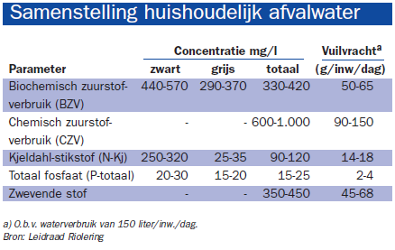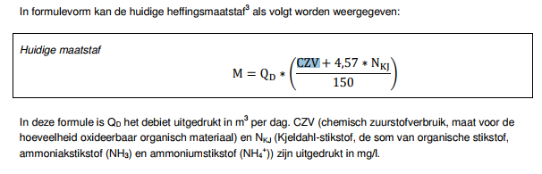
https://www.lenntech.nl/calculatoren/inwoner-equivalent-kosten-calculator.html
Een suikerbedrijf heeft een afvalwaterstroom van 1.000 m³ afvalwater. Het afvalwater heeft een CZV-concentratie van 2.000 mg/L en de concentratie Nkj is 200 mg/L.
Dit bedrijf produceert _______________ inwoner equivalenten aan afvalwater.
Het tarief bij Waterschap Rivierenland is €54,- per i.e., dus het bedrijf betaald ____________ aan belasting.
- Zoekvragen. Maak gebruik van DE BOSATLAS VAN NEDERLAND WATERLAND
Wat is een drukriolering?____________________________________________________________________
Waar in Nederland bevinden zich de grootste RWZI?______________________________________________
Na hoeveel jaar zijn rioleringsbuizen aan vervanging toe?__________________________________________
Wat is een gemeentelijk rioleringsplan? (zoek op internet)._________________________________________
In 1981 zat in het ongezuiverd rioolwater _________ kg stikstof per dag. In 2005 was dit ___________ .
In 1981 zat in het ongezuiverd rioolwater _________ kg fosfor per dag. In 2005 was dit ___________.
De hoeveelheid stikstof in het ongezuiverde rioolwater is toegenomen. De hoeveelheid fosfaat is afgenomen.
De hoeveelheid fosfor in het ongezuiverde rioolwater was het hoogste in het jaartal 1986 . Het is daarna afgenomen, omdat het gebruik van fosfaat in wasmiddel is verboden .
Van welke van stof is de belasting vanuit riolering en waterzuivering sinds 1990 het meest teruggedrongen?
Kies uit: stikstof, fosfor, koper, nikkel en zink.
____Fosfor_____________________________________________________________________________
Wat is het verschil tussen een drukriolering en een vacuumriolering? Drukriolering drukt het water verder. Vacuumriolering zuigt.
Wat is het verschil tussen en gescheiden rioolstelsel en een verbeterd gescheiden rioolstelsel?
Wat is de lengte van het drukrioolstelsel in jouw woongemeente?
Wat wordt er bedoeld met de begrippen DWA en RWA. Droogwaterafvoer en Regenwaterafvoer
Noem een aantal water besparende maatregen voor huis en tuin?

